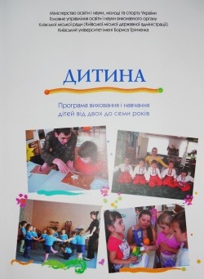
Назва: ДИТИНА. Програма виховання і навчання дітей від двох до семи років
Автор: В.О. Огнев’юк
Рік: 2012
Сторінок: 498
Комплексна програма виховання і навчання дітей від двох до семи років "Дитина розроблена на виконання законів України «П р о дошкільну освіту» та «П ро внесення змін до законодавчих актів з питань загальної середньої та дошкільної освіти щодо організації навчально-виховного процесу». У ній втілено сучасні тенденції та прогресивні педагогічні і світоглядні гуманістичні ідеї щодо змісту та розвитку дошкільної освіти. Для педагогічних працівників дошкільних навчальних закладів, сімейках педагогів (гувернерів), батьків, студентів, аспірантів і викладачів вищих педагогічних навчальних закладів.

